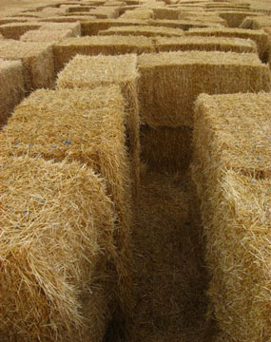

Ekologické bydlení ve slaměném domě
Vyučený tesař Lukáš Čejna z Kruplova si splnil svůj sen. V rodné vsi postavil tradičními postupy takzvanou Slaměnku, dům z přírodních materiálů. Jde o přirozeně nízkoenergetickou a ekologickou stavbu, se kterou dokonce vyhrál v soutěži E.ON Energy Globe Award ČR, přezdívané Ekologický Oscar.
V klidné vesničce nedaleko Jindřichova Hradce žije Lukášova rodina už po generace a on sám tam má hluboké kořeny. Také se stavbami rodinných domů má bohaté zkušenosti. Nelze se tedy divit, že projekt Slaměnky byl pro něj snem i výzvou. Díky jeho vzdělání a zkušenostem byla i architektonická příprava a konstrukční projekt stavby v jeho rukou.
"Hlavní inspiraci jsem pochopitelně hledal u našich předků, kteří tímto způsobem dříve stavěli prostě kvůli tomu, že jim nic jiného nezbývalo. Museli se přizpůsobit místním podmínkám," prozrazuje zdroj svého nápadu Lukáš Čejna.

OCHRANA PŘED VODOU
Nejdůležitějším krokem u podobné stavby je ochránit ji před vodou, aby se dožila plánované životnosti několika desítek let. Dům proto stojí na kamenných základech se třiceticentimetrovým podvětráváním v mírně vyspádovaném terénu od středu stavby ke krajům, aby se voda nemohla držet pod ní.
Výčet materiálů potřebných na stavbu tohoto patrového, nepodsklepeného domku s půdorysem 16 x 8 metrů, není nijak dlouhý. Kromě na objednávku dodané rákosové střechy, ústřední pece s komínem a oken stačí dřevo, kámen, sláma, hlína a rákos. Čejna svépomocně a bez použití jediného hřebíku nebo kovových součástí vyrobil nosný skelet, jenž vyplnil půlmetrovou vrstvou slámy. Ta je potažená hliněnou omítkou a pískovo-jílovým štukem. Na vnější omítku použil na dřevěných sloupcích králičí pletivo, na které nanesl vrstvu směsi z rozředěné jílové hlíny, hnoje, pilin, slámy a písku. Stěny nakonec natřel vápenným nátěrem, díky kterému sláma přirozeně dýchá a vyrovnává se s různými teplotními podmínkami.

KOMBINACE VZORŮ
"Slaměnka představuje kombinaci několika stavebních vzorů od klasických slaměných domů přes dřevostavby až ke kamenným stavbám. Snažil jsem se poskládat dohromady různé způsoby staveb, které jsem viděl jinde," říká o projektu jeho hrdý stavitel. A nejen to. Získat za projekt cenu pro něj bylo nejen povzbuzením, ale i odměnou - pro ten nejlepší z 221 přihlášených projektů bylo totiž připraveno půl milionu korun.
Jak sám říká, v domě chtěl zachovat přirozené členění místností. Jednoduchá obdélníková dispozice mu umožnila rozdělit prostory na soukromou část s velkou ložnicí a koupelnou a návštěvní část s velikým pokojem, sloužícím jako kuchyň i obývací pokoj. Toto řešení optimálně využívá teplo hliněných kamen v přízemí, sloužících i jako pec na vaření, čímž udržuje náklady na vytápění domu velmi nízko.

ELEKTŘINU NAHRADÍ BIOMASA
V blízké budoucnosti se dům dočká ještě druhé menší pece na ohřev vody. Dnes ji tesař ohřívá elektřinou. Pec na dřevo po roztopení vydrží teplá dva dny, nejméně na dvanáct hodin pak zajistí dostatek tepla pro polovinu domu. Izolační vlastnosti slámy jsou vynikající, takže v létě je v něm opravdu příjemný chládek, v zimě se snadno vytápí. Elektřina se jinak používá jen na provoz osvětlení, některých spotřebičů a vodního čerpadla.
Slaměnka svépomocí přišla na dva miliony korun. Tedy na sumu, která je v porovnání s běžnými novostavbami nižší, přičemž se u nich nemůžete pochlubit speciálním řešením nebo vlastní prací. Slaměnka je přátelská k přírodě a slibuje harmonické bydlení. Návštěvy zde oceňují zvláštní klid a pohodu.

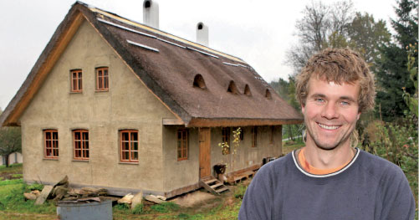

KONCERT PRO KÁMEN, DŘEVO, SLÁMU, HLÍNU A RÁKOS
"Slaměnku mohu všem doporučit," říká letošní vítěz ekologických oskarů Lukáš Čejna.
> Jaký ohlas mělo vítězství v soutěži E.ON Energy Globe Award?
Zaznamenal jsem jenom pozitivní ohlasy. Gratulovali mi jak sousedé a příbuzní, tak prostřednictvím internetu zcela neznámí lidé. Myslím, že podobné soutěže jsou potřebné, protože ukazují lidem nové možnosti bydlení nebo energetických úspor, o kterých předtím třeba neměli ani tušení. A i vyhlašování výsledků v televizním přenosu bylo pro mě zážitkem. Jsem pochopitelně rád, že jsem vyhrál. Navíc mě těší, že o mém vítězství rozhodli kromě poroty také diváci a lidé, hlasující po internetu.
> Ozvali se zájemci, kteří by si chtěli také postavit podobný dům?
Ano, ten zájem byl velký. Jsem vyučený tesař a mám tesařskou firmu, takže nám vítězství v soutěži E.ON Energy Globe Award určitě pomohlo i k novým zakázkám. A lidé se zajímají také o samotné slaměnky. Na příští rok nám už jeden ze zájemců zadal stavbu slaměnky takzvaně na klíč.
> V čem je výjimečná? Při stavbě jsme používali pouze materiály dostupné v místě, tedy kámen, dřevo, slámu, hlínu a rákos. Nic jiného. Na kamenné základy jsme postavili dřevěný skelet, do nějž se vložila sláma. Na balíky slámy jsme pak nanesli hliněnou omítku. Střecha je pokryta rákosovou krytinou.
> Postup stavby slaměnky vypadá poměrně jednoduše. Jak dlouho jste vlastně dům stavěl a s jakými náklady?
Stavba trvala celkem dva roky. Ta délka stavby ale odpovídá tomu, že jsme dům budovali svépomocí, pouze vlastními silami. Celkové náklady bych odhadl do dvou milionů korun, tedy když nepočítám vlastní práci. Drahé je dřevo, hodně peněz stála také pec, která je důležitým, ústředním prvkem domu a slouží k vytápění. Poměrně nákladná byla i okna, která jsme si nechali vyrobit na zakázku.
> Jak funguje vytápění pomocí pece? Pec na dřevo po roztopení vydrží teplá dva dny, nejméně na dvanáct hodin pak zajistí dostatek tepla pro polovinu domu. Do druhé poloviny chystáme ještě jednu menší pec, která bude sloužit nejen k vytápění, ale také k ohřevu užitkové vody, kterou dnes ohřívá elektřina. Dům má status nízkoenergetického domu, izolační vlastnosti slámy jsou vynikající, takže v létě je v něm opravdu příjemný chládek, v zimě se snadno vytápí.
> Kde jste našel inspiraci pro stavbu slaměnky?
Slaměnka představuje kombinaci několika stavebních vzorů od klasických slaměných domů přes dřevostavby až ke kamenným stavbám. Snažil jsem se poskládat dohromady různé způsoby staveb, které jsem viděl jinde. Hlavní inspiraci jsem ale pochopitelně hledal u našich předků, kteří tímto způsobem dříve stavěli prostě kvůli tomu, že jim nic jiného nezbývalo. Museli se přizpůsobit místním podmínkám a využívat pouze materiály v místě dostupné, jejichž výroba navíc není energeticky náročná. A my jsem se řídili podobnou filozofií.
> Jak se ve slaměnce cítíte? Je nějaký rozdíl v tom, jak se člověk cítí v kamenném nebo cihlovém domě a slaměnce?
I lidé, kteří k nám přijdou na návštěvu, často říkají, že je ve slaměnce takový klid, pohoda a celá naše rodina má stejný pocit. Jsem s tím domem opravdu velmi spokojen a každému jej mohu doporučit. K tomu dobrému pocitu z bydlení ve slaměnce ale určitě přispěl i fakt, že jsme do jeho stavby dali vlastní práci. To také hraje důležitou roli.
> Myslíte si, že by váš úspěch v soutěži E.ON Energy Globe Award mohl přispět ke zvýšení zájmu o tento typ domů v celém Česku? Má slaměnka vůbec nějaké nevýhody nebo slabá místa?
Za jediné slabé místo považuji ochranu proti vodě. Pokud by totiž slaměnka nebyla naprosto dokonale izolována proti tomu, aby do ní nezatékalo, voda by snadno mohla poškodit použité materiály. Proto je nesmírně důležité, aby stavebník věnoval izolaci opravdu velkou pozornost. Jinak se ale domnívám, že slaměnky mohou v Česku najít širší využití. Nevidím důvod, proč by tomu tak nemělo být.

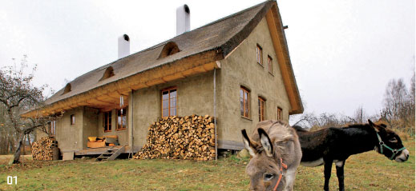
01 >
Dům stojí na kamenných základech se třiceticentimetrovým podvětráváním v mírně vyspádovaném terénu
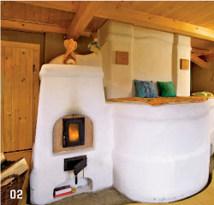
02 >
Pec na dřevo po roztopení vydrží teplá dva dny
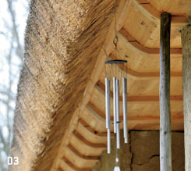
03 >
Na objednávku dodaná rákosová střecha
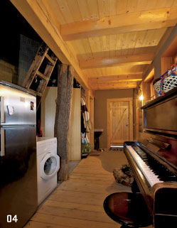
04 >
Pračka ani lednice s mrazákem nesmějí chybět

